Számla befizetés útmutató – Bankkártyás fizetéshez

Az ASP Elektronikus Fizetési szolgáltatás.

Az ASP e-fizetés bevezetésével Önnek lehetősége van elektronikusan lekérdezni és befizetni VPOS megoldás segítségével az önkormányzat által kiállított számlá(ka)t az E-Önkormányzat Portál (továbbiakban: OHP) weboldalon.

Az OHP a következő címeken érhető el:
https://ohp.asp.lgov.hu
https://eonkormanyzat.gov.hu
https://e-onkormanyzat.gov.hu

Az ASP e-fizetés biztosítja, hogy egy tranzakcióval akár több számla is befizethető.

Önnek az OHP weboldalon az ügyintézés bejelentkezéssel gombra kell kattintania.

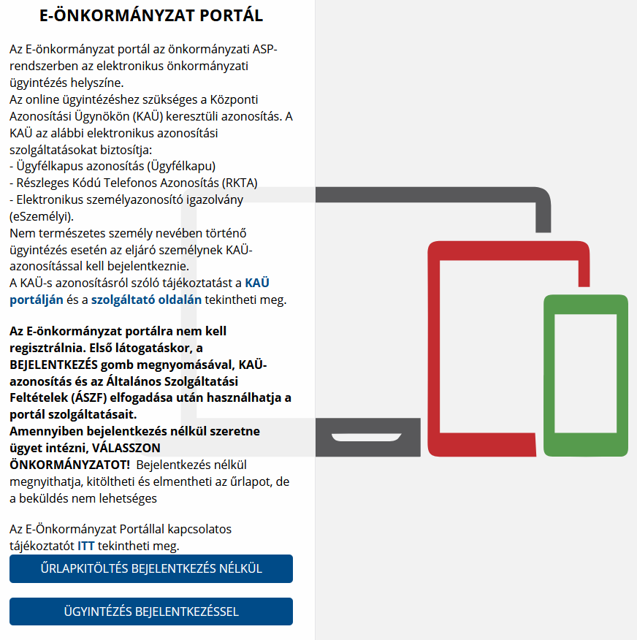

Ezt követően az ügyfélkapus bejelentkezést választva, megadva a felhasználó nevét, jelszavát tud a felületre bejelentkezni.
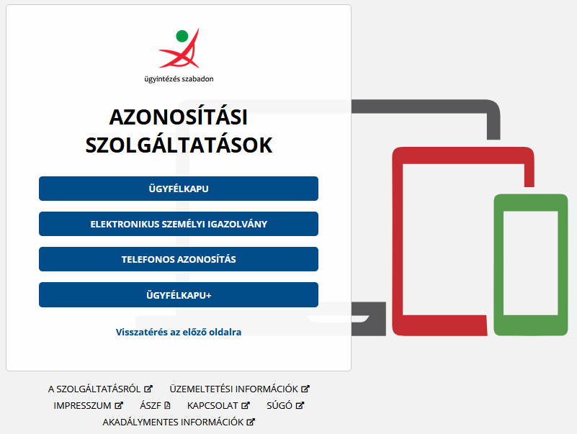

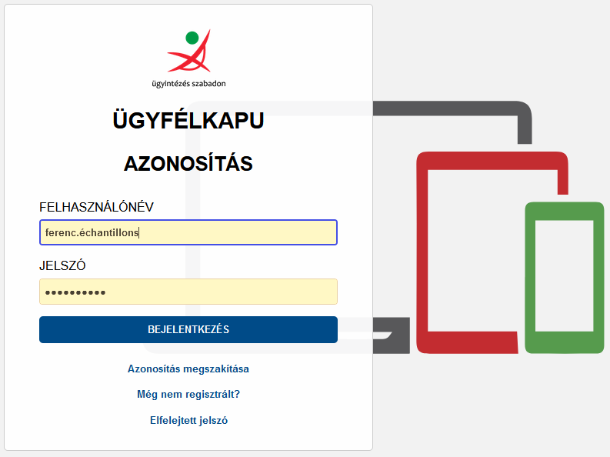
Amennyiben először jár az oldalon úgy első lépésként ki kell választania Monor Város Önkormányzatát az „ÖNKORMÁNYZAT KERESŐ” igénybevételével. Ezt követően az „E-FIZETÉS”, azon belül a „SZÁMLÁK BEFIZETÉSE” funkció gombra kattintva megjelennek az Ön nevére szóló, az Önkormányzat által kiállított számlák.
